CONFIGURAZIONE FIREWALL WIN7

Dopo aver configurato le 3 macchine virtuali, kali, metasploitable2 e win7 su windows 7 dobbiamo creare una regola per abilitare la regola del ping. Perchè se da Kali proviamo a pingare win7 succede questo 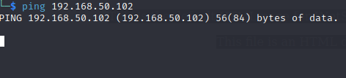

non si riesce a raggiungere la macchina.

Entrando sulle impostazioni del firewall di win7 e andando nelle ‘Inbound Rules’ possiamo trovare queste 3 regole disabilitate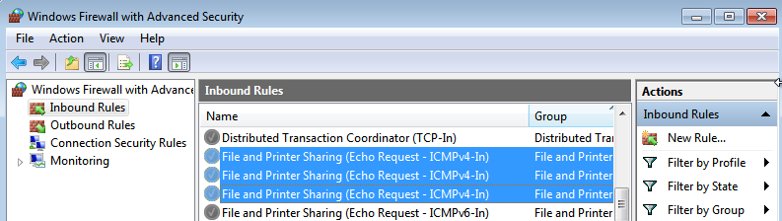

Abilitandole possiamo ri-pingare da kali a win7 e vediamo che pinga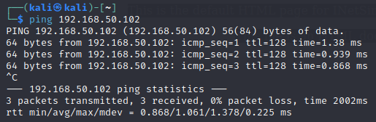

CREAZIONE DI UN LOCALHOST CON INETSIM E SNIFFAMENTO DI PACCHETTI CON WIRESHARK

Su Kali abbiamo un tool pre-installato di nome inetsim che ci permette di creare un servizio http in locale, di default i server in locale sono con il seguente ip: 127.0.0.1

Avviamo il servizio con questo comando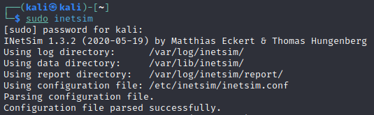

Una volta eseguito apriamo Wireshark selezioniamo l’opzione any, così andiamo a catturare tutti i pacchetti da tutte le schede di rete.

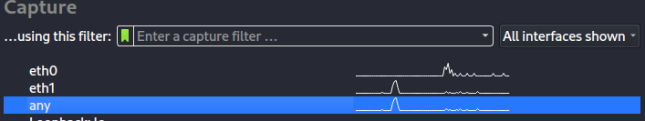

e avviamo la cattura dei pacchetti, poi apriamo il sito di inetsim cioè 127.0.0.1

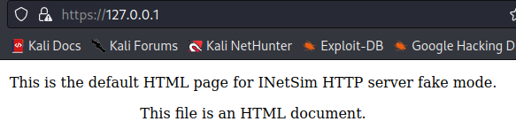

Vediamo che esce il messaggio default del localhost e su wireshark stoppiamo subito la cattura con il tasto rosso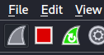

Di seguito possiamo vedere tutti i pacchetti catturati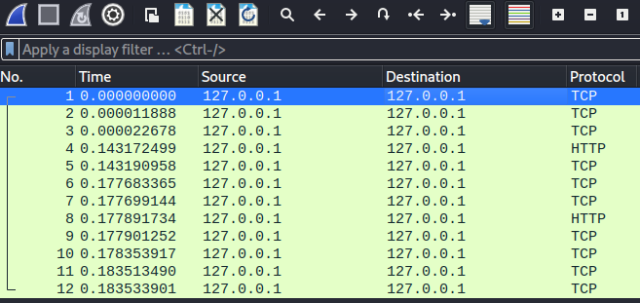

Se andiamo su google.it per esempio vedremo altri pacchetti